Är man lärare!
Svarar man på frågor kopplat till utredningen via en Länk, vilket man erhåller via Meddelande funktionen (se bild nedan), sedan besvarar läraren frågorna inne i Vklass.

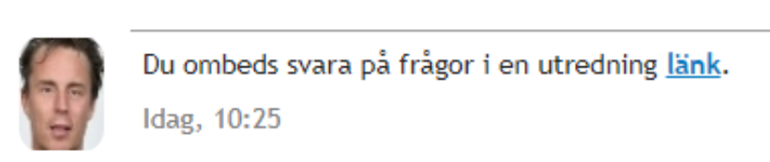

Som utredare fungerar det på följande sätt!
När man skriver texten i: Utredning och pedagogisk bedömning av elevs behov av särskilt stöd, i utredningsfasen för en elev. Så existerar/finns det en möjlighet att spara den text man skrivit! Detta via funktionen; Spara textfält [1] (vilket är en knapp).
Denna möjliggör så att man inte behöver skriva klart all text som ska ingå i utredningen, innan man skapar ett Dokument [2] av utredningen.
När man skapat dokumentet, vilken är i .pdf format, kan man inte editera om texten i det, utan den är då, s.a.s., definitiv.
Feedbacken från systemet när man sparat texten, via knappen; Spara textfält, är måhända inte den tydligaste?! Fönstret blinkar till och allt åtgår till ett s.k. normalläge.

Det finns en annan funktion också i detta fönster! Vilket är ett förhandsgranskningsläge [3]. Där man har möjlighet att få en föreställning om hur om hur texten i .pdf-dokumentet, kommer att positioneras/se ut när man väl klickar på; Skapa dokument.

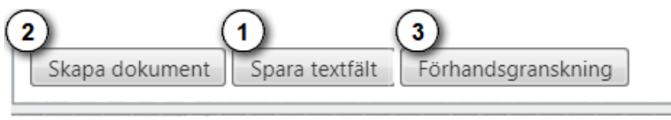

Bra att veta! Man behöver inte ha klickat på; Spara textfält, innan man förhandsgranskar dokumentet, för att den "nya" texten ska bli synlig i det.
När man kontrollerat/noterat texten i förhandsgranskningsläget, via en .pdf-fil som man öppnar (via knappen; Öppna) och laddar ned till sin dator.
Klickar man tillbaka (via knappen; Tillbaka). Då kommer man åter till det läge utredningen hade, innehållandes den "nya" texten.

